**《计算机基础（大数据处理/自然语言处理》**

**课程大作业**

**学号：**

**姓名：**

**班级：**

第一部分 python基础（30分）

## 1.有三种常见的算术运算符 / 、/ / 和%，请描述一下它们的功能。对于一个三位数456，运用上面运算符，编写三个表达式，分别获取该三位数百位上的数字4，十位上的数字5，个位上的数字6，并解释表达式的含义。

答：

含义: / 数除 返回浮点数 ; // 整除 返回整数 ; % 取余 返回余数(整数)

个位: 456 % 10 #456除以10 取余数

十位: 456 // 10%10 #先整除10去掉个位,再除以10取余数得到十位

百位: 456 // 100 #整除100 得到百位

## 2. 请回顾一下，表达式相当于真和表达式相当于假的概念，并回答以下问题：

**（1）说出{}、2、0、[1,2,3]、False、”“、”abc”、{}、True、{1，2，3}这些表达式的结果哪些是真，哪些是假？**

答：{} 为假; 2 为真; 0 为假; [1,2,3]为真; False 为假; ““ 为假; “abc”为真; True 为真; {1,2,3} 为真.

**（2）政治面貌（Poliyical_status）是”党员”或”团员”的男生（gender=“male”），请运用逻辑运算符or，and，或not 写出表达式。**

答：

**gender ==“male” and (Poliyical_status == “党员” or Poliyical_status == “团员”)**

## 3. 请回顾一下字符串切片的相关概念，写出以下表达式的结果，并解释说明。

**假如：字符串s = 'abcdefg' ；s[1] =_____’b’_________，**

**解释：**

**s[1:-1]=_____________，**

**解释：从s的第2个元素到倒数第二个**

**s[2:]=_______________，**

**解释：从s的第三个元素到最后一个**

**s[::-1]=______________，**

**解释：将s字符串倒过来**

**s[2,6,2]=_____________，**

**解释：错误表达式**

## 4.已知列表my_data=[“sina”,”sohu”,”gdufs”,”163”]，请问my_data[::-1]、my_data.reverse()和reversed(my_data)的结果是什么？并解释说明？

答：

my_data[::-1] = ['163', 'gdufs', 'sohu', 'sina']

my_data.reverse() = ['163', 'gdufs', 'sohu', 'sina']

reversed(my_data) 返回一个迭代器对象，指向与my_data反向的一个列表

## 5.写出下面两段代码的运行结果，并解释原因。

**（1）代码段：**

**s = "gdufs"**

**for i in s:**

**if i=="u":**

**continue**

**print(i,end="")**

**（2）代码段2：**

**s = "gdufs"**

**for i in s:**

**if i=="u":**

**break**

**print(i,end="")**

答：

代码段1:

运行结果: gdfs

代码段2:

运行结果: gd

原因: continue语句只结束本次循环,之后的循环还会执行

Break是跳出循环,之后的循环不会执行

第二部分 综合题目(60分)

背景知识：

公民身份号码是特征组合码，由十七位数字本体码和一位校验码组成。编码规则为：第1-6位是地址码，前2位代表具体省(直辖市，自治区，特别行政区)；第7至14位是出生日期码，表示出生的年（4位）、月（2位，不足两位加0）、日（2位，不足两位加0）；第15至17位是顺序码，顺序码的奇数分配给男性，偶数分配给女性；最后一位是校验码，根据规定的规则计算得到。

系统目标，输入一个身份证号码，从中抽取相关信息并输出。

具体要求：

1. 从键盘接收输入的身份证号码，若身份证号码长度不等于18位，提示错误。
2. 根据输入的身份证号码，从对照表（如下图所示）中查询省份并输出。
   1. 提示：用字典或列表存储省份对照信息。
   2. **如果实现从”省份信息.csv”文件中查询省份信息，加10分。**
3. 根据输入身份证号码，输出性别信息。
4. 实现重复查询功能。一次查询结束后，询问是否继续，根据选择，确定继续查询或退出。

附加题（选做）：根据校验码的计算规则（可上网搜索该规则），实现验证输入的身份证号码合法性功能。即根据第1-17位数字计算得到的校验码与第18位校验码是否一致。

省份对照表

|  |  |
| --- | --- |
| 代码 | 省份 |
| 11 | 北京市 |
| 12 | 天津市 |
| 13 | 河北省 |
| 14 | 山西省 |
| 15 | 内蒙古自治区 |
| 21 | 辽宁省 |
| 22 | 吉林省 |
| 23 | 黑龙江省 |
| 31 | 上海市 |
| 32 | 江苏省 |
| 33 | 浙江省 |
| 34 | 安徽省 |
| 35 | 福建省 |
| 36 | 江西省 |
| 37 | 山东省 |
| 41 | 河南省 |
| 42 | 湖北省 |
| 43 | 湖南省 |
| 44 | 广东省 |
| 45 | 广西壮族自治区 |
| 46 | 海南省 |
| 50 | 重庆市 |
| 51 | 四川省 |
| 52 | 贵州省 |
| 53 | 云南省 |
| 54 | 西藏自治区 |
| 61 | 陕西省 |
| 62 | 甘肃省 |
| 63 | 青海省 |
| 64 | 宁夏回族自治区 |
| 65 | 新疆维吾尔自治区 |
| 71 | 台湾省 |
| 81 | 香港特别行政区 |
| 82 | 澳门特别行政区 |

答案：

源码:<从省份证号提取信息.py>

运行截图:

1. 长度不符报错

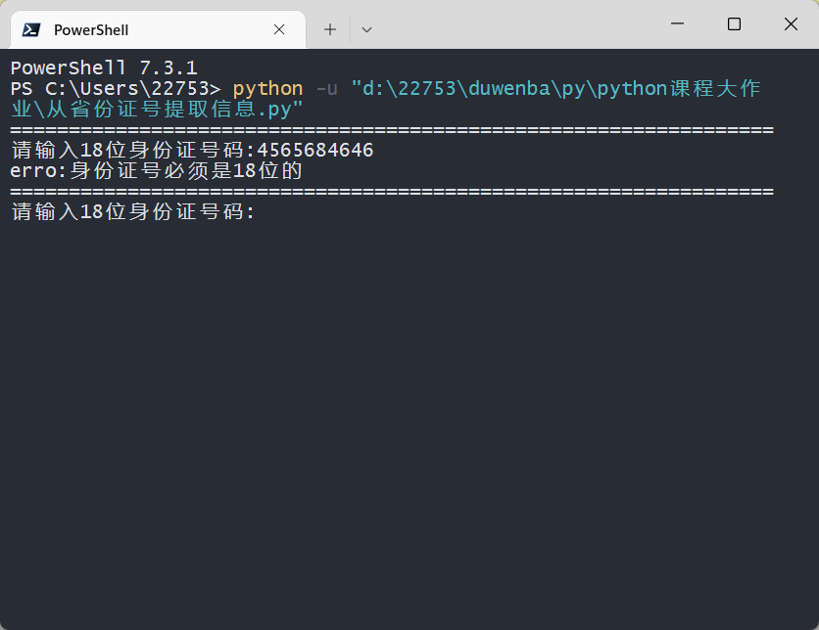

1. 省份信息有误报错

1. 回答错误报错

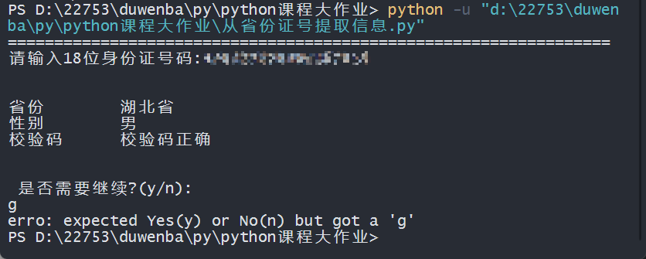

1. 正常运行结果

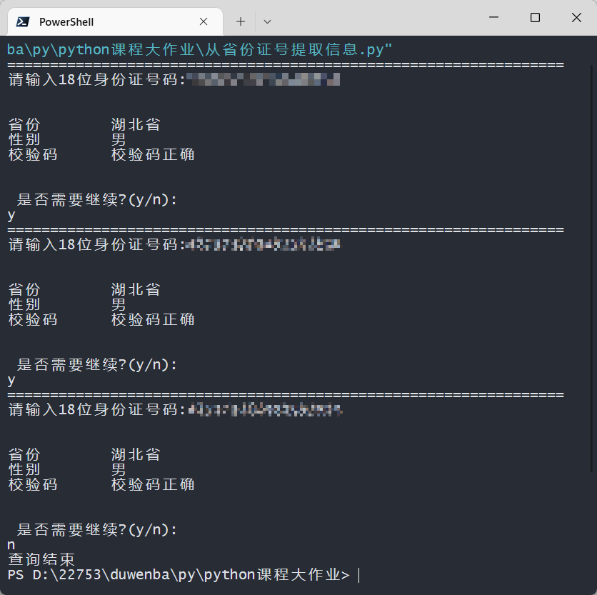

第三部分 简答题（10分）

结合生活中的案例，谈谈自己对计算机编程思想的一些认识（开放题）。

**严禁抄袭，如有发现，成绩按59分计！！！**

**答题要求：**

**下载附加资料中WORD文档，填写首页的姓名等资料；**

**第一部分、第三部分答案直接填写在附加资料的WORD文档中；**

**第二部分，将分析过程，带详细注释的代码，运行结果截图填写在WORD文档中。编程有困难的同学，可以用文字描述、流程图或伪代码的形式。**

**最后将答案WORD文档、源程序文档压缩为一个文件上传。**